***«Потаповский вестник»***

**официальное издание органов местного самоуправления**

**Потаповского сельсовета**

**Енисейского района Красноярского края**

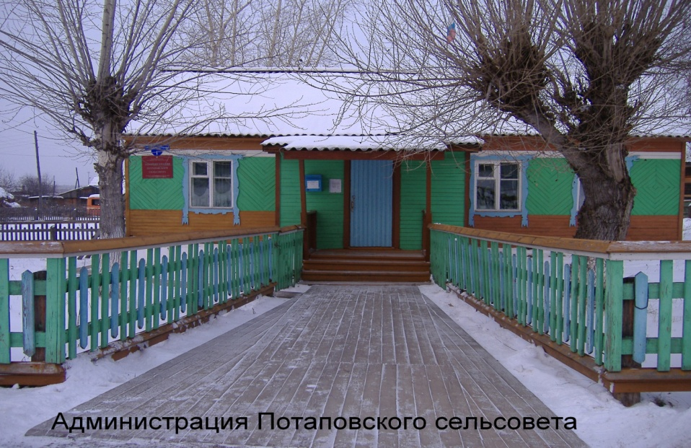

**№ 24 от 13.05.2024г.**

Отпечатано в администрации Потаповского сельсовета на персональном компьютере по адресу: Россия, Красноярский край, Енисейский район, с. Потапово, ул. Административная, 1, тел. 8(39195) 75-2-35. Распространяется бесплатно. Тираж 5 экз. ответственный за выпуск специалист сельсовета по общим вопросам Сербулова Г.Ю.



ПОТАПОВСКИЙ СЕЛЬСКИЙ СОВЕТ ДЕПУТАТОВ

ЕНИСЕЙСКОГО РАЙОНА КРАСНОЯРСКОГО КРАЯ

**РЕШЕНИЕ**

|  |  |  |
| --- | --- | --- |
| 13.05.2024г. | Мс. Потапово | № 57-167р |

О признании утратившими силу решений Потаповского сельского Совета депутатов

В целях приведения в соответствие с действующим законодательством, в соответствии с положениями ч.10 статьи 35 Федерального закона от 06.10.2003 № 131-ФЗ «Об общих принципах организации местного самоуправления в Российской Федерации», руководствуясь Уставом Потаповского сельсовета, Потаповский сельский Совет депутатов **РЕШИЛ**:

1. Считать утратившими силу решения Потаповского сельского Совета депутатов от 29.07.2013№ 8-7р «О порядке осуществления муниципального контроля за обеспечением сохранности автомобильных дорог местного значения Потаповского сельсовета», от 04.02.2016 № 18-1р «О внесении изменений в решение Потаповского сельского Совета депутатов от 29.07.2013 № 8-7р «О порядке осуществления муниципального контроля за обеспечением сохранности автомобильных дорог местного значения Потаповского сельсовета»».

2. Контроль за исполнением решения возложить на главу сельсовета В.К. Зиброву.

3. Настоящее Решение вступает в силу со дня, следующего за днем его официального опубликования (обнародования) в местном печатном издании «Потаповский вестник» и подлежит размещению на официальном сайте администрации Потаповского сельсовета.

|  |  |
| --- | --- |
| Председатель Потаповского  сельского Совета депутатов | Глава  Потаповского сельсовета |
| _______________ Ю.В. Фурсов | _______________ В.К. Зиброва |

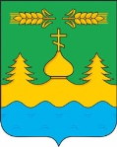

ПОТАПОВСКИЙ СЕЛЬСКИЙ СОВЕТ ДЕПУТАТОВ

ЕНИСЕЙСКОГО РАЙОНА КРАСНОЯРСКОГО КРАЯ

РЕШЕНИЕ

|  |  |  |
| --- | --- | --- |
| 13.05.2024 | Мс. Потапово | № 57-169р |

О внесении изменений в решение Потаповского сельского Совета депутатов от 07.04.2022 № 26-99р «Об утверждении Положения об оплате труда лиц, замещающих муниципальные должности, осуществляющих свои полномочия на постоянной основе, и муниципальных служащих в Потаповском сельсовете»

В целях приведения нормативных правовых актов в соответствие с действующим законодательством Российской Федерации, руководствуясь постановлением Совета администрации Красноярского края от 29.12.2007 г. № 512-п «О нормативах формирования расходов на оплату труда депутатов, выборных должностных лиц местного самоуправления, осуществляющих свои полномочия на постоянной основе, лиц, замещающих иные муниципальные должности, и муниципальных служащих», ст. 19 Устава Потаповского сельсовета, Потаповский сельский Совет депутатов **РЕШИЛ**:

1. Внести в решение Потаповского сельского Совета депутатов от 07.04.2022 № 26-99р «Об утверждении Положения об оплате труда лиц, замещающих муниципальные должности, осуществляющих свои полномочия на постоянной основе, и муниципальных служащих в Потаповском сельсовете» (далее Решение) следующие изменения:

1.1. В приложении к решению (далее по тексту – Положение) пункт 2 статьи 3 дополнить абзацем следующего содержания:: « В месяце, в котором выборным должностным лицам начисления производятся исходя из средней заработной платы, определенной в соответствии с нормативными правовыми актами Российской Федерации, и выплачиваемые за счет фонда оплаты труда, за исключением пособий по временной нетрудоспособности, предельные размеры ежемесячного денежного поощрения, определенные в соответствии с настоящим разделом, увеличиваются на размер, рассчитываемый по формуле:

ЕДПув = Отп x Кув - Отп, (1)

где:

ЕДПув - размер увеличения ежемесячного денежного поощрения, рассчитанный с учетом районного коэффициента, процентной надбавки к заработной плате за стаж работы в районах Крайнего Севера и приравненных к ним местностях и иных местностях края с особыми климатическими условиями, руб.;

Отп - размер начисленных выплат, исчисляемых исходя из средней заработной платы, определенной в соответствии с нормативными правовыми актами Российской Федерации, и выплачиваемых за счет фонда оплаты труда, за исключением пособий по временной нетрудоспособности, руб.;

Кув - коэффициент увеличения ежемесячного денежного поощрения.

Кув рассчитывается в случае, если при определении среднего дневного заработка учитываются периоды, предшествующие 1 января 2024 года.

Кув = (ОТ1 + (3000 руб. x Кмес x Крк) + ОТ2) / (ОТ1 + ОТ2), (2)

где:

ОТ1 - выплаты, фактически начисленные выборным должностным лицам, учитываемые при определении среднего дневного заработка в соответствии с нормативными правовыми актами Российской Федерации, за период до 1 января 2024 года, руб.;

ОТ2 - выплаты, фактически начисленные выборным должностным лицам, учитываемые при определении среднего дневного заработка в соответствии с нормативными правовыми актами Российской Федерации, за период с 1 января 2024 года, руб.;

Кмес - количество месяцев, учитываемых при определении среднего дневного заработка в соответствии с нормативными правовыми актами Российской Федерации, за период до 1 января 2024 года;

Крк - районный коэффициент, процентная надбавка к заработной плате за стаж работы в районах Крайнего Севера и приравненных к ним местностях и иных местностях края с особыми климатическими условиями».

1.2. В приложении к решению (далее – Положение) статьи 9 дополнить абзац 1 следующего содержания: «В месяце, в котором муниципальному служащему начисления производятся исходя из средней заработной платы, определенной в соответствии с нормативными правовыми актами Российской Федерации, и выплачиваемые за счет фонда оплаты труда, за исключением пособий по временной нетрудоспособности, предельные размеры ежемесячного денежного поощрения, определенные в соответствии с настоящим разделом, увеличиваются на размер, рассчитываемый по формуле:

ЕДПув = Отп x Кув - Отп, (1)

где:

ЕДПув - размер увеличения ежемесячного денежного поощрения, рассчитанный с учетом районного коэффициента, процентной надбавки к заработной плате за стаж работы в районах Крайнего Севера и приравненных к ним местностях и иных местностях края с особыми климатическими условиями, руб.;

Отп - размер начисленных выплат, исчисляемых исходя из средней заработной платы, определенной в соответствии с нормативными правовыми актами Российской Федерации, и выплачиваемых за счет фонда оплаты труда, за исключением пособий по временной нетрудоспособности, руб.;

Кув - коэффициент увеличения ежемесячного денежного поощрения.

Кув рассчитывается в случае, если при определении среднего дневного заработка учитываются периоды, предшествующие 1 января 2024 года.

Кув = (ОТ1 + (3000 руб. x Кмес x Крк) + ОТ2) / (ОТ1 + ОТ2), (2)

где:

ОТ1 - выплаты, фактически начисленные муниципальным служащим, учитываемые при определении среднего дневного заработка в соответствии с нормативными правовыми актами Российской Федерации, за период до 1 января 2024 года, руб.;

ОТ2 - выплаты, фактически начисленные муниципальным служащим, учитываемые при определении среднего дневного заработка в соответствии с нормативными правовыми актами Российской Федерации, за период с 1 января 2024 года, руб.;

Кмес - количество месяцев, учитываемых при определении среднего дневного заработка в соответствии с нормативными правовыми актами Российской Федерации, за период до 1 января 2024 года;

Крк - районный коэффициент, процентная надбавка к заработной плате за стаж работы в районах Крайнего Севера и приравненных к ним местностях и иных местностях края с особыми климатическими условиями».

2. Контроль за исполнением настоящего решения возложить на постоянную депутатскую комиссию по финансам, бюджету, налоговой, экономической политике и собственности (Мунина Е.Н.).

3. Решение вступает в силу со дня, следующего за днем его официального опубликования в местном печатном издании и распространяется на правоотношения возникшие с 1 января 2024 года.

|  |  |
| --- | --- |
| Председатель Потаповского  сельского Совета депутатов | Глава  Потаповского сельсовета |
| _______________ Ю.В. Фурсов | _______________ В.К. Зиброва |

ПО ПОЖАРНОЙ БЕЗОПАСНОСТИ В ВЕСЕННИЙ ПЕРИОД

С наступлением весеннего периода осложняется обстановка с пожарами. Как правило, в этот период происходит несанкционированное сжигание сухой травы, мусора, нередко возникают лесные пожары. Чтобы победить в борьбе со стихией, соблюдайте элементарные правила отдыха на природе.

В пожароопасный сезон в лесу запрещается:

-бросать горящие спички, непогашенные окурки;

-оставлять на освещаемой солнцем поляне бутылки или осколки стекла;

-выжигать траву;

-разводить костры;

-въезжать в лес на машинах без искрогасителя;

-оставлять в лесу (кроме специально отведенных мест) промасленный или пропитанный бензином, керосином и иными горючими веществами обтирочный материал;

Никогда не поджигайте сухую траву!!!

Сжигание листвы, мусора, сухой травы вблизи строений является нередкой причиной пожара. Сжигание может производиться не ближе 50 м до зданий и сооружений.

Поджигая траву, учтите, что ветер может сделать огонь неуправляемым.

Ветер также может раздуть тлеющий очаг, оставшийся не затушенным, после вашего ухода с участка (из леса, с поля, с железнодорожной насыпи и т.п.).

Взрослые и дети, соблюдайте правила пожарной безопасности!

Если вы стали очевидцем несчастного случая или сами попали в чрезвычайную ситуацию, обращайтесь за помощью

в Единую службу спасения

**по телефону «101» или «112»**

*Инструктор по противопожарной профилактике Н.А. Печерская.*

